ABS-EDS-ASR防滑实验台

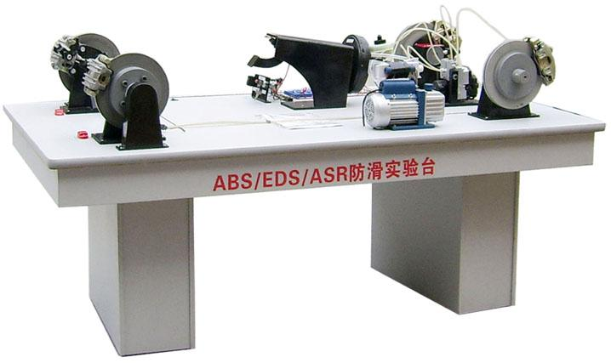

一、产品组成:
直流四个电机,开关电源.ABS/ASR控制单元,真空助力器,真空泵模拟发动机进器真空,中央线路板继电器,ABS/ASR电脑,速度传感器,刹车总泵,刹车分泵, 故障设置盒.

二、产品功能:
充分展示ABS/ASR系统的组成
用四个进口电机驱动模拟汽车运行,演示汽车ABS/ASR系统的工作过程
可在面板上直接检测电脑各管脚和各电器元件信号
有专门的故障设置和排除区，可设置个故障；实施ABS/ASR工作过程
可使用电脑诊断仪检测电控系统和读出故障码

三、产品规格
尺寸：实训台：2100mm×1100mm×800mm
防滑实验：打开电源，关闭一个或多个车轮电机，这时ASR电机开始驱动，使对应的车轮转动停止来回实验，这时在运转的车轮电慈阀工作，手按在油管上有明显的工作，实际车的原理是：应驱动轮带有差速器，当一个轮打滑时，它会不停的打滑，而另一个驱动停止，这时所有的驱动力用在打滑的驱动轮上，从而导致跑偏，打滑，我们的ASR接收到打滑信号，利用制动力制动陆续制动打滑的车轮，打到车轮平衡。

